Практическая работа № 3
Геохимия и геофизика ландшафтов
Вертикальные границы ПТК и геогоризонты

Цель работы: формирование умений выделения геогоризонтов и их индексации.
Ход работы:
1) Зарисовать профиль природно-территориального комплекса по его описанию. Профиль представляет собой рисунок, на который цветными карандашами путем отдельных условных обозначений наносятся различные геомассы. Например, транспортно-скелетные органы – ветки и стволы – наносятся коричневым цветом, мезофитная хвоя – темно-зеленым, а листья и стебли травянистых растений – бледно-зеленым.
В одних случаях при зарисовке используется один и тот же масштаб для всего вертикального профиля ПТК. В других приходится делать две зарисовки: одну – для всего профиля, а другую (в более крупном масштабе) – для припочвенного (приповерхностного) слоя ПТК.
2) Выделить геогоризонты. При выделении геогоризонтов основным критерием является набор геомасс. Изменение этого набора свидетельствует о появлении нового геогоризонта. Например, если в вертикальном профиле ПТК после слоя, в котором преобладают аэромассы и транспортно-скелетные органы фитомассы, начинается слой с новой геомассой листьев, то это свидетельствует о переходе одного геогоризонта в другой. При этом с этой геомассой будет связано наличие целого рода специфичных процессов функционирования, не свойственных вышележащему геогоризонту. Другой пример — если в подземной части вертикального профиля ПТК будет обнаружено наличие гидромасс, то это тоже будет свидетельствовать о новом геогоризонте.
В результате анализа вертикального профиля на зарисовке выделяются параллельные земной поверхности слои – геогоризонты, которые отличаются друг от друга: 1) набором геомасс; 2) различием и соотношении отдельных геомасс (например, преобладанием гидромасс над фитомассами или наоборот; 3) текстурно-структурными особенностями.
3) Отметить индексы геогоризонтов.
При индексации геогоризонтов соблюдают определенные «грамматические» правила. Заглавными буквами всегда пишутся классы геомасс (лито-, педо-, фито-, зоо-, гидро- и аэромассы). Они не разделяются запятой, тогда как индексы более дробных подразделений – типов и родов геомасс, которые состоят из одной или двух строчных букв, пишутся в пределах соответствующих классов и разделяются запятыми. В формуле геогоризонта классы геомасс располагаются в порядке уменьшения их массы. На первое место ставится самая «тяжелая» геомасса, затем вторая по массе и т.д.
Для каждой геомассы в виде верхнего индекса ставится число, обозначающее для фитомасс и мортмасс проективное покрытие в процентах, а для литомасс и педомасс их объемную долю (в процентах) от объема геогоризонта. Для аэромасс и гидромасс ни проективное покрытие, ни объем не указываются, так как они имеют аморфную форму. В конце формулы за разделительной чертой ставятся цифры, обозначающие верхнюю и нижнюю границы геогоризонта. При написании формул геогоризонтов следует избегать их громоздкости.
Приведем пример формулы геогоризонта: Аm Pt¹, f⁶⁰ |$\begin{matrix}25 \\ 15\end{matrix}$
Как видно из формулы, геогоризонт состоит из двух классов геомасс: аэромасс (А) и фитомасс (Р). Первый класс представлен только одним типом – макротермальными аэромассами Аm, тогда как второй – двумя типами: транспортно-скелетными органами (Рt) с проективным покрытием 1% и однолетними листьями (Рf) с проективным покрытием 60%. В формуле индекс класса (Р) второй раз опущен и индекс типа (f) отделен от предыдущего типа (t) запятой. Верхняя граница геогоризонта проходит на высоте 25, а нижняя – 15 м.
4) Дать характеристику вертикальной структуры по сложности:
– примитивные структуры – 2-3 геогоризонта;
– простой сложности – 4-5 геогоризонтов;
– средней сложности – 6-7 геогоризонтов;
– повышенной сложности – 8-9 геогоризонтов;
– большой сложности – 10-11 геогоризонтов;
– очень большой сложности – 12 геогоризонтов.

ПРИЛОЖЕНИЕ
Элементарные структурно-функциональные части ПТК
(геомассы) и их индексы
А – Аэромассы

Ag – криотермальные (морозные)
An – нанотермальные (очень прохладные)
Ak – микротермальные (прохладные)
As – мезотермальные (умеренно теплые)
Am – макротермальные (теплые)
At – мегатермальные (жаркие)

Р – Фитомассы

Pf – Листья однолетние древесно-кустарниковых растений
Pl – Листья многолетние древесно-кустарниковых растений
Pll – лавровые (самшит, рододендрон, лавр)
Pld – жестколистные (земляничное дерево)
Ple – вересковидные
Ph – Хвойные листья
Phm – многолетние мезофитные
(ель, пихта, сосна, тисс)
Phx – многолетние ксерофитные
(можжевельник)
Ph – однолетние мезофитные (лиственница)
Pi – Листья и стебли травянистых растений
Pih – гидрофитные
Pig – гигрофитные
Pim – мезофитные
Pix – ксерофитные
Px – Листья и выполняющие их функцию
зеленые побеги ксерофитных полукустарников
Pxc – фотосинтезирующие колючки
Pxs – листовые суккуленты
Pxa – листья ксерофитов
Pm – Таллофиты
Pml – лишайники
Pmm – мхи
Pt – Транспортно-скелетные органы
древесно-кустарниковых растений
(стволы, ветки)
Ps – Корни
Psc – стержневые
Psm – мочковатые
Psp – корнеплоды
Pg – Генеративные органы
Pgc – цветы
Pgp – плоды

М – Мортмассы
Md – Сухостой и мертвые еще не упавшие ветки
Mm – Ветошь
Mv – Валежник и другой скелетный материал на поверхности почвы
Mt – Торф
Ml – Подстилка
S – Педомассы

Sa – Глинистые
Ss – Суглинистые
Sas – тяжелосуглинистые
Sss – среднесуглинистые
Ssa – легкосуглинистые
Sc – Супесчаные
Sp – Песчаные
S’” – высокогумусовые
S” – среднегумусовые
S’ – малогумусовые

L – Литомассы
Ls – Силикатные и прочие некарбонатные породы
Lk – Карбонатные породы и породы с высоким содержанием легкорастворимых солей
Lb – Породы кор выветривания и выветренные горные породы
Н – Гидромассы

Hp – В атмосфере
Hn – Снежные
Hb – В виде льда
Hm – В болотах
Hf – В различных водоемах
Hs – В почве
Hs’” – избыточное содержание влаги
Hs” – оптимальное
Hs’ – недостаточное

Зарисовка вертикального профиля природно-территориального комплекса

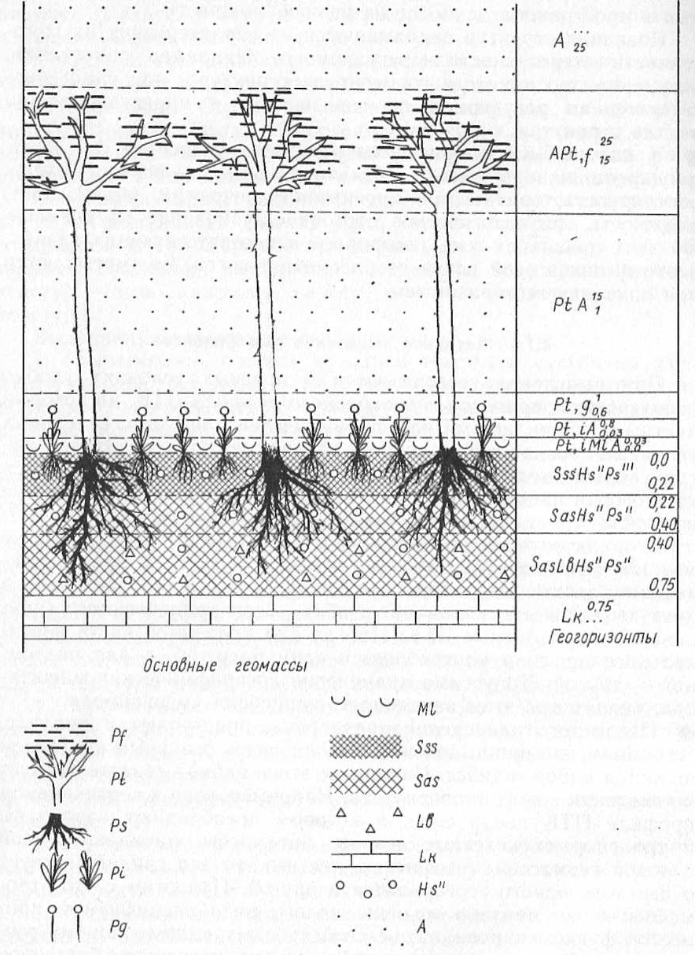
Pf – фитомасса однолетних листьев древесно-кустарниковых растений
Pt – транспортно-скелетные органы
Pi – листья и стебли травянистых растений
Pg – генеративные органы
Ml – мортмасса подстилки
Sss – педомасса среднесуглинистая
Sas – педомасса тяжелосуглинистая
Lb – выветрелые литомассы
Hs – почвенные гидромассы
A – аэромассы

